Sintaxis NGLE

38.1 El atributo en las construcciones semicopulativas (I). Verbos semicopulativos y verbos plenos:

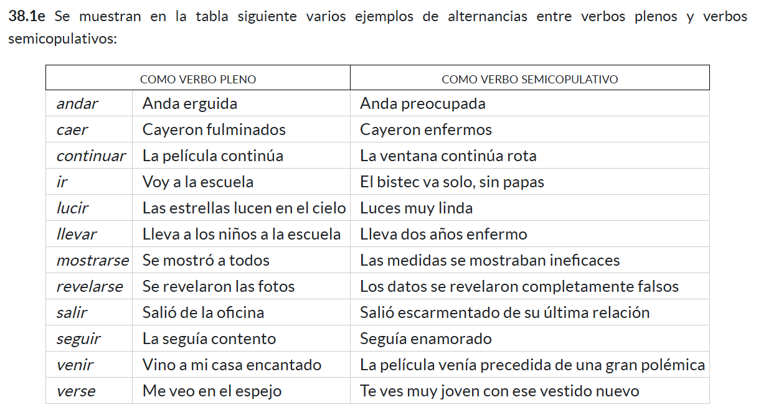

Fíjate en las funciones de los segmentos postverbales en el uso como verbo pleno. CC, CPvo., CRV, CD, C.Locativo argumental.

